概率论与数理统计（A）13-14-2答案
- 填空题
1）0.15 0.35 2) 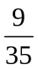(0.2571)  3) 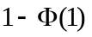(0.1587) 4) 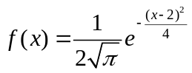
5)
X+Y | -1 | 0 | 1 |  |  | X | -1 | -2
P | 0.2 | 0.4 | 0.4 |  |  | P | 0.6 | 0.4

6）-2 7）12 8）0 0 9）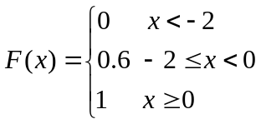 10）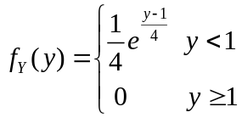
11）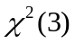 3 12) 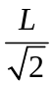 13) 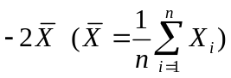

- 令A₁，A₂，A₃分别表示任取一箱为甲箱，乙箱，丙箱；B表示任取一球为红球。
1）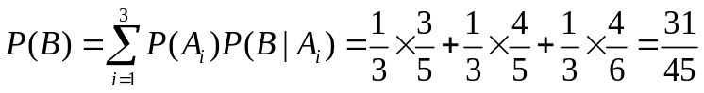 (0.6889)
2) 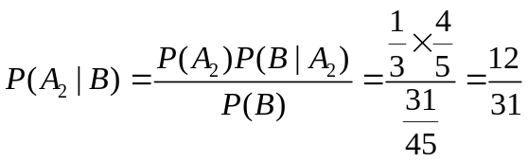 (0.387)
三、1）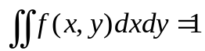，a=2
2) 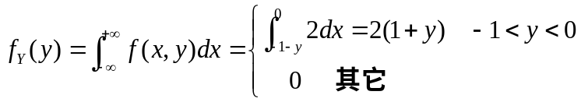
3) 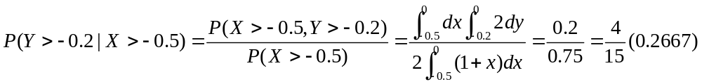
四、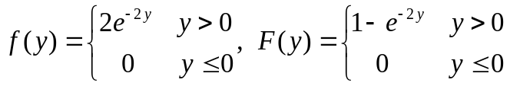
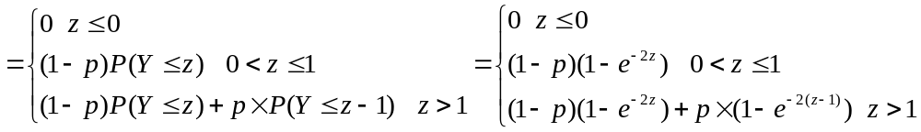
五、令X表示100个产品中合格品的个数，则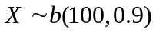；
其中 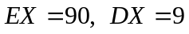
所以 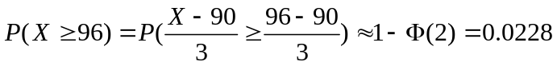
六、1）
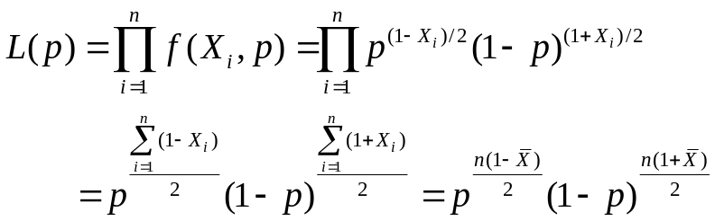
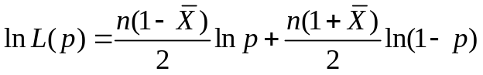
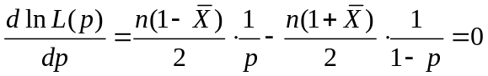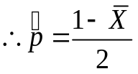
2）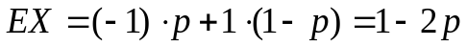
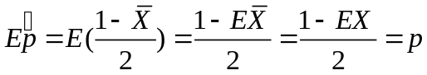
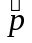是p的无偏估计量。
七、1）H₀成立时，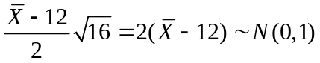
拒绝域为：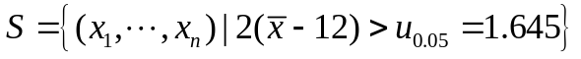
当样本均值为14时，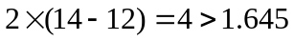，所以拒绝原假设。
2）u的95%置信区间为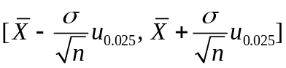
其中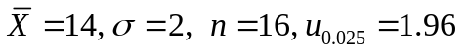，所以置信区间为[13.02, 14.98].

